堀井 梁歩

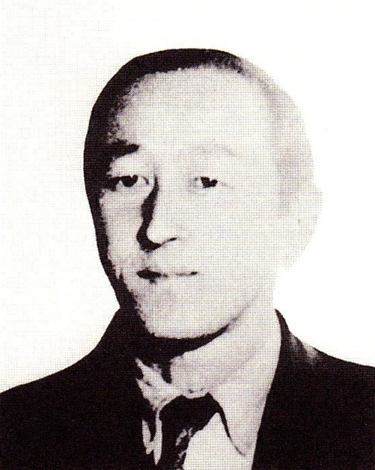 ルバイヤットの詩人

小説を読み耽る

県内の代表的な随想誌「叢園」を発行している叢園社では、毎年秋に〈ルバイヤットの夕〉を催している。これは、ルバイヤットの詩人堀井梁歩にちなんだもので、毎年多くの文化人が参加して故人の人柄と業績を偲んでいる。
自由無碍に生きたその梁歩堀井金太郎が、秋田市仁井田の福島地区（旧河辺郡仁井田村猿田川反）の農業三左衛門の長男として生まれたのは、明治二十年（一八八七）十月十五日であった。
地元の小学校を卒業して秋田中学に入学したが、まる一日図書館で小説に読み耽るなど欠席が多く、四年次のころは青柳有美の英語の時間以外の授業は見向きもしないといったような状態であった。
ごく一部の教科を除いて成績はひどく悪く、卒業もやっとというような印象であったから、堀井が三十九年に官立第一高等学校（東京大学教養部の前身）の英法科に一発で合格した時は、周囲の者はずいぶんびっくりしたようである。
ただ、五年生の時に校友会誌「羽城」に発表した「快楽万能論」および「原理・馬鹿」の二つの論文は、その思想の成熟度がとても十代の少年のものとは思えないものであったというから、潜在的な能力は相当なものであったのだろう。
堀井が入学した当時の一高の校長は、札幌農学校（北海道帝国大学の前身）教頭・ウイリアム・スミス・クラーク博士門下の新渡戸稲造で、堀井も校長の講義には熱心に耳を傾けた。
しかし、他の教授陣の授業にはあまり興味が引かれなかったらしく、またまた学校を休んで、田中正造や木下尚江などの演説を熱心に聴き回る日が続く。

ソローに傾倒

その一方で堀井は、内村鑑三や徳富蘆花のもとにもしばしば足を運び、特にトルストイアンの蘆花からは大きな影響を受けて官学絶対の風潮に反抗心を抱くようになり、好んでソロー、エマーソン、ホイットマンらを熱読、自由主義の考え方に深く共鳴していくようになる。
とくにヘンリー・Ｄ・ソロー（一八一七～一八六〇）に深く傾倒したようだが、ソローはマサチューセッツ州コンコードの村外れにあるウォルデン湖のほとりに小屋を建て、晴耕雨読の生活を送った作家で、アメリカでは自然文学者として親しまれている。
ソローは身の回りの余分な衣装を脱ぎ捨て、深い森に入って、自然と共存するライフスタイルを確立したのである。彼の無抵抗主義は、インドのガンジーに受け継がれたと言われている。
明治四十年夏、一高では軍事教練の一環として機動演習を千葉県の習志野で実施した。堀井もそれに参加したが、どうやら最初からそのつもりであったらしく、堀井は友人に鉄砲を預けると、そのまま伊香保滞在中の蘆花のもとに奔り、一週間姿をくらました。
学校当局がこの行為に対して厳しい態度で臨んだのは当然のことだが、堀井は、これまた予期していたように直ちに退学届を提出して一高を去ったのであった。
この後、徴兵忌避者に対する軍の方針に基づいて弘前の連隊に一年間入隊を強制されるが、ここでも、病を装って医務室に入り浸っていることが多かったと伝えられている。
除隊後は帰郷して仁井田村役場に務め、耕地整理関係の仕事に従事するが、この時の経験が堀井をして農村問題や農民教育に対する目を開かせる契機になったようで、それが伊豆の模範村の視察や北海道の農場での実習などに発展していく。
反対する両親を説き伏せ、熱愛するソローやホイットマンの国アメリカの農業にあこがれて堀井が日本を発ったのは明治四十五年四月、堀井二十四歳の時であった。わざわざ欧州航路を選び、イギリス経由でアメリカに渡っている。船中では、ダーウィンとソローに読み耽った。
アメリカのミズリー州大学文科に中学時代からの親友椎名其二（角館町出身）が籍を置いていたので、堀井はそこの農科に入学した。しかし、堀井の期待に反してアメリカの教育は体裁のよい小市民づくりに過ぎないように見え、堀井はそこを去ってカリフォルニアに赴く。
そこでアメリカ農業の実際を身をもって体験する一方、ソローにいっそう傾倒し、ホイットマンに私淑する。この二人からの思想的影響は、堀井の生涯の素地を形作ったと言われるほど大きなものであった。

大野農場の開設

大正四年（一九一五）、椎名にも告げずに帰国した堀井は、かねて婚約中の渡辺ツネ（角館町出身）と結婚。秋に「筆と鍬」を創刊して農民文化・農民文学の幕を開く。そして、五年一月発行の三号には、滞米中にものした作品をまとめた「土の精」を当てている。
この中で堀井は、農民による自治の確立や農村教育に新たな提言をし、農場建設計画への意欲をのぞかせているが、同五年、居住する大野地内の雄物川河川敷五十ヘクタールを借り受けて、具体的に新しい農場の開設に取りかかった。
堀井はまず原野の中央に藁葺きの住居と書斎を建て、書斎正面のあら壁にはホイットマンの肖像を張りつけた。堀井の意気込みが伝わってくるというものである。
また、開墾地には梨と桃を栽培し、乳牛も何頭か仕入れた。しかし、もともと河川敷である湿地は雨が続くと水浸しになってしまう。梨も桃も収穫しないうちに落果するのがほとんどで、農民たちはその無謀さを冷笑したが、本人は意に介さない。
それどころか、堀井は青年たちを集めて激しい演説を繰り広げ、河辺郡農会の副会長に選ばれるだけでなく、仁井田村議会の議員としても迎えられたのであった。
大正九年四月、堀井は妻子を秋田に住まわせ、みずからは国の海外農業実習生に応募して再び渡米する。しかし、九月に父親がこの世を去ったので堀井は急遽帰国のやむなきに到った。
大野の開拓地に戻った堀井は再び郡農会、耕地整理組合、産業組合などの幹部として働くが、農村の実情は依然として彼の理想からは遠い。堀井は秋田市内に新たに農民相談所を設立してみずからの理念の具体化を追求する。
ホール形式のこの農民相談所には働く農民はあまり訪れなかったが、仲間とともに農民兄弟愛運動や農村改革について討論が積み重ねられ、そこから農民消費組合や医療組合の構想が生まれて、後日、秋田消費組合、秋田医療組合として日の目を見るようになっていくのである。
ホルスタインや白色レグホンを導入するなどして新しい経営をめざす大野農場は相変わらず厳しい状況に置かれたままであったが、文筆活動の方は活発であった。
農民の啓発を目的として発行した月刊誌「大道」に載せたホイットマンの「大道の歌」を中心とする堀井の訳詩は多くの人々のこころに響き、雄物川の自然とともにあることから生まれたみずからの詩「大自然のぶっかき」などとともに、『大道無学』として平凡社から出版されている。

ルバイヤットとの出会い

大正十五年暮れ、堀井は苦闘十年の大野農場を閉じて対岸の新屋地区に移住、脱俗的な生活に入るが、昭和二年（一九二七）九月の徳富蘆花の死去にともない、置花全集発行の仕事に加わることになる。
翌三年、堀井は一家を挙げて上京し、蘆花の家の離れに住んで全集の刊行事業に携わったが、五年にそれが完結すると堀井の収入の道は閉ざされてしまう。
そのような折、たまたま朝鮮の京城郊外に農場開設を計画していた秋田時代の仲間が堀井一家の窮状を知り、渡鮮を強く勧める。堀井はしばし逡巡したが、翌年二月、意を決して朝鮮に移住した。
新しい農場での生活は安定したもので、堀井と家族は久しぶりで明るい日々を過ごすが、三年後の大正九年秋、まず五女が結核性脳膜炎で急死し、続いて長女が急性肺炎で死亡。さらに、翌年二月には愛妻ツネが、長年にわたる心労がもとで死去してしまう。
わずかの間に次々と愛する人を失った堀井の嘆きと悲しみは深く、しだいに『正法眼蔵』などの仏書に親しんでいく。閑寂深遠の心境に近づきつつあったのであろう。
そうしたある日、京城市内の古本屋で、英文学者フィッツジェラルドの文集二巻が堀井の目にとまる。その中に、ペルシャの数学者、天文学者、さらには医学者で詩人でもあった哲人オマール・カイヤム（一〇四八～一一三一）の四行詩の英訳があった。
十二世紀に成立したこの詩集は、一八五九年、フィッツジェラルドによってヨーロッパに紹介され、その宿命論、刹那的快楽主義が大きな反響を呼んでいたのである。
華やかな現世謳歌の底に漂う人生の無常観はたちまち堀井のこころを捉えた。
堀井はフィッツジェラルドの英訳版から百編を選んで日本語に翻訳し、大正十一年五月、『留盃瑯土』と題して二百部を自費出版する。
ルバイヤットはルバイの複数形、つまり詩集の意味である。
この訳詩集は、原詩の精神と堀井の心境とが渾然融合したひとつの創作として、当時、京城帝国大学の教授をしていた安倍能成など識者の高い評価を受けた。
ルバイの神秘に打たれた堀井は、さらにその書誌学的研究にも手を広げ、それが縁でイギリスのルバイヤット研究家ポッターとも親交を結んでますます研究を深めていく。
大正十三年一月には、ポッターから送られてきた異訳の稿本から『異本留盃邪土』を訳出した。これは前著にも増して自由奔放、堀井の本領をいかんなく発揮した名訳として世評はさらに高まった。
この訳詩は後に太宰治の『人間失格』に無断で使用されて話題になったりもした。
堀井が主治医から胃ガンの告知を受けたのは、『異本留盃邪土』が出版されてまだ半年も経たないうちであった。病気の進行は速く、堀井は告知から二ヵ月後の大正十三年九月十二日、寄留先の京城で不帰の客の仲間入りをした。柩は彼が愛した野の花で埋められていた。行年五十二歳であった。
没後、遺骨は先立っていた妻子のそれとともに故郷に帰り、秋田市金照寺山にある堀井家の墓地に埋葬されて家族ととともに永遠の眠りについている。
なお、昭和五十四年六月に、有志の手によって、相場信太郎の筆になる「堀井梁歩生誕之地」碑が、故人ゆかりの地である仁井田福島神明社境内に建立された。

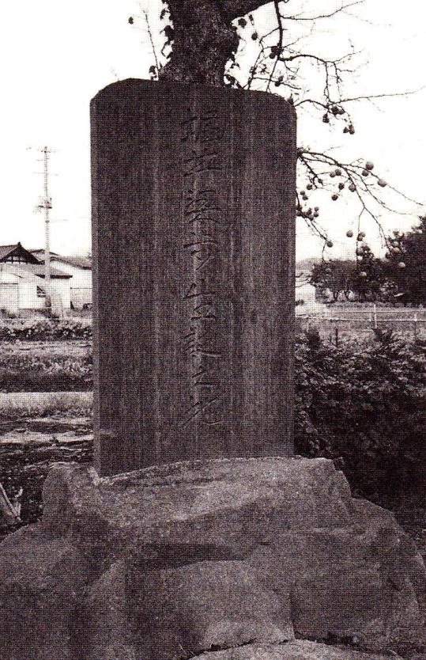
福島神明社の一画に建つ
「堀井梁歩生誕の地」碑

